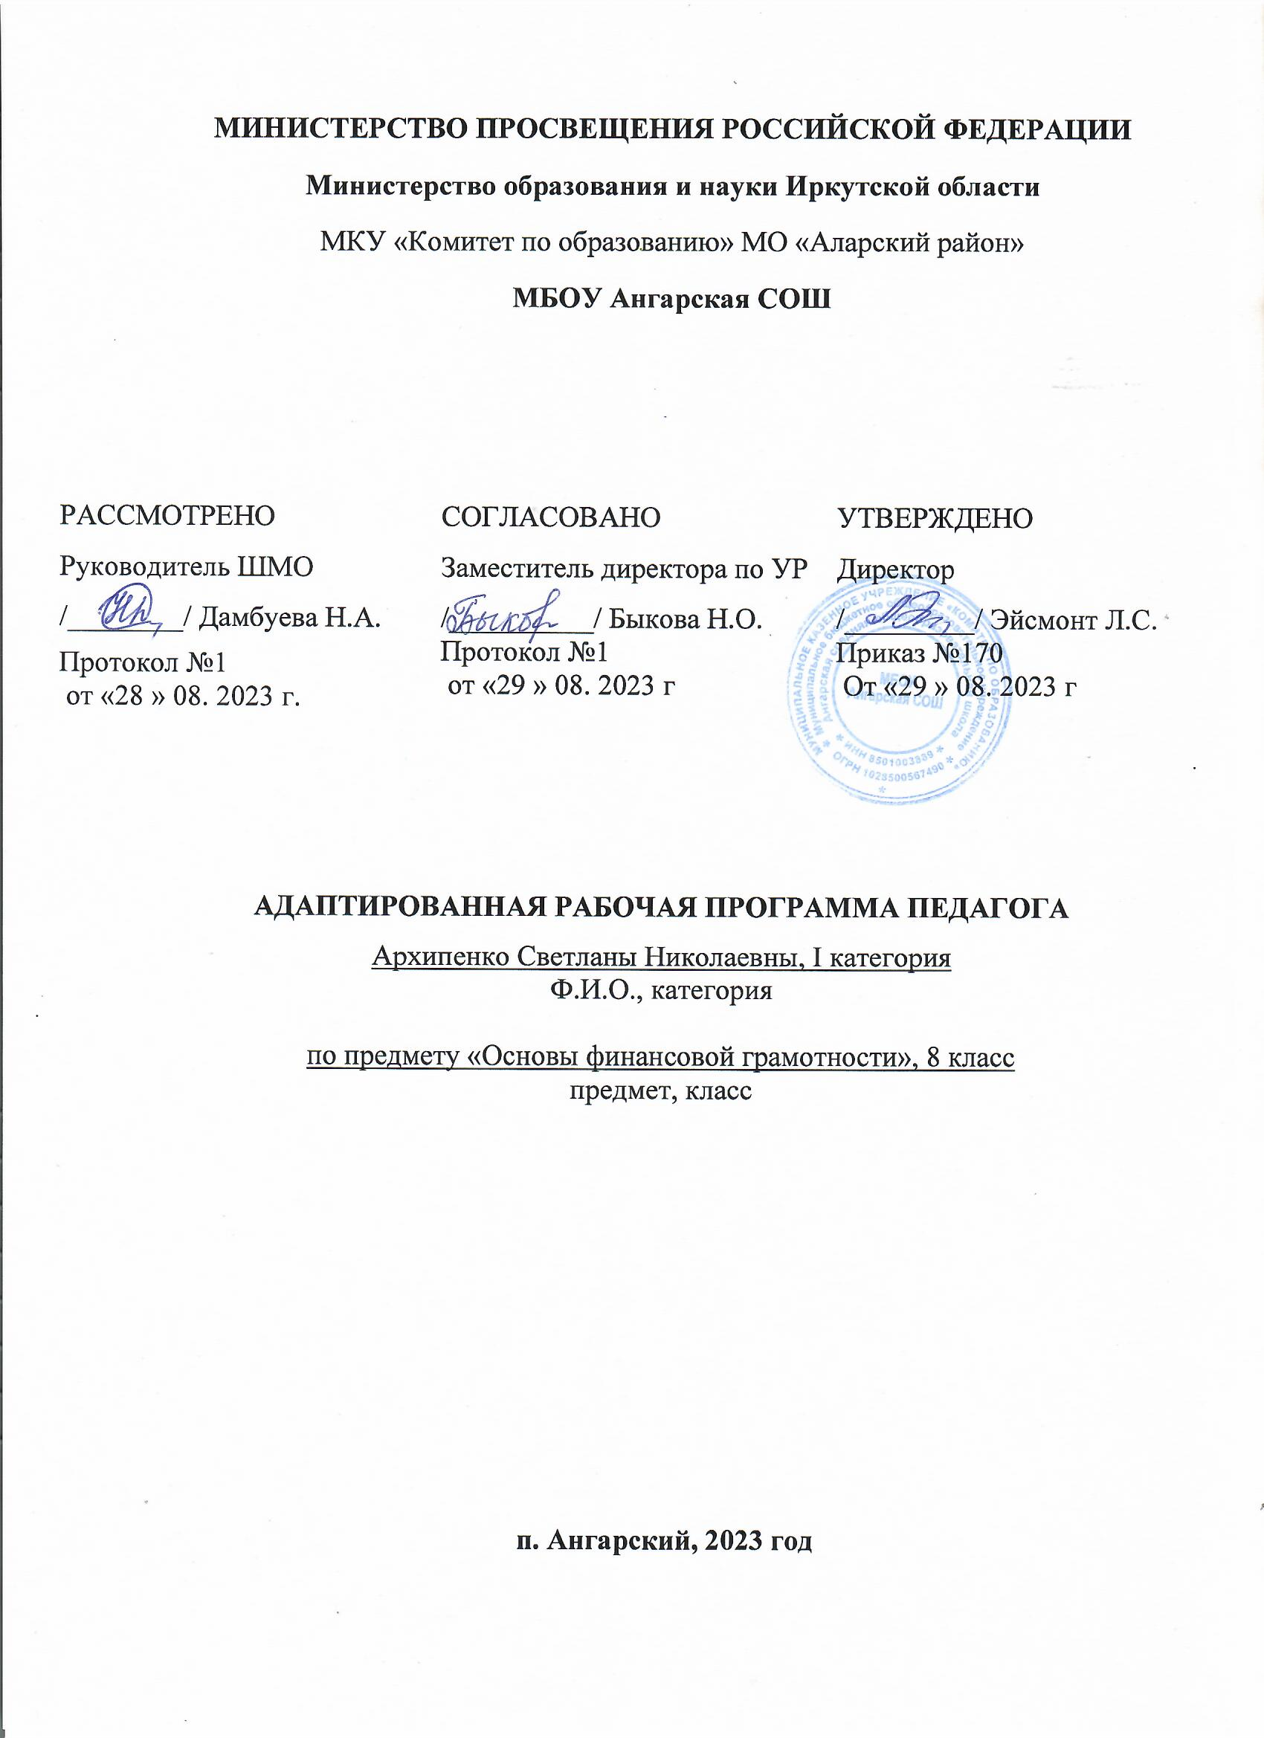

**ПОЯСНИТЕЛЬНАЯ ЗАПИСКА**

Рабочая программа по предмету «Основы финансовой грамотности» разработана на основе требований к планируемым результатам адаптированной основной образовательной программы основного общего образования МБОУ Ангарская СОШ, реализующей ФГОС образования обучающихся с умственной отсталостью. В программу включены планируемые результаты освоения учебного предмета, содержание учебного предмета, тематическое планирование.

ПМО: 1) Программы специальных (коррекционных) образовательных учреждений VIII вида для подготовительного 5-9 классов под редакцией В.В.Воронковой. Москва. Владос.2011г.

2) Программа «Финансовая грамотность»: Е.А.Вигдорчик, И.В.Липсиц, Ю.Н.Корлюгова, учебная программа. 2-4 классы общеобраз. орг. - М.: ВИТА-ПРЕСС, 2014

3) Учебное пособие для начальной школы «Введение в финансовую грамотность» : / [Е.Л.Рутковская, А.В.Половникова, А.А.Козлова и д.р.] ; под общ. ред. Е.Л.Рутковской. - Москва: Издательство «Интеллект-Центр», 2020. - 96 с.

4)методических рекомендаций для учителей начальной школы к учебно-методическому комплексу «Введение в финансовую грамотность» / [Е.Л.Рутковская, А.В.Половникова, Е.С.Королькова, А.А.Козлова и др.]; под общ. ред. Е.Л.Рутковской. - Москва: Издательство «Интеллект-Центр», 2020. - 56 с.

5)Рабочих тетрадей для 1-4 классов «Введение в финансовую грамотность»: / [Е.Л.Рутковская, А.В. Половникова, А.А.Козлова; стихи М.А. Лангер]; под общ. ред. Е.Л.Рутковской. - Москва: Издательство «Интеллект-Центр», 2020. - 20 с.

**Целью программы** является формирование у учащихся готовности принимать ответственные и обоснованные решения в области управления личными финансами, способности реализовать эти решения.

**Главными задачами обучения по данной программе являются**

* Привитие начальных базовых учебных действий в области финансовой грамотности
* Формирование научно - обоснованной системы понятий финансовой грамотности
* Формирование опыта применения полученных умений и навыков для решения элементарных вопросов в области экономики семьи.

**Планируемые результаты изучения учебного курса «Основы финансовой грамотности»**

**Личностные и предметные результаты освоения «Финансовой грамотности»**

Предполагается достижение обучающимися двух видов результатов: личностных и предметных.

В структуре планируемых результатов ведущее место принадлежит личностным результатам, поскольку именно они обеспечивают овладение комплексом социальных (жизненных) компетенций, необходимых для достижения основной цели современного образования ― введения обучающихся с умственной отсталостью (интеллектуальными нарушениями) в культуру, овладение ими социокультурным опытом.

Личностные результаты освоения предмета включают индивидуально-личностные качества и социальные (жизненные) компетенции обучающегося, социально значимые ценностные установки.

**Планируемые личностные результаты 8 класс**

* Проявление заинтересованности посещением школы, обучением, уроками.
* Умение организовать рабочее место в соответствии с предстоящим видом деятельности.
* Адекватность учебного поведения во взаимоотношениях с учителем, учащимися.
* Умение обращаться за помощью и принимать помощь учителя.
* Способность давать элементарную нравственную оценку своим и чужим поступкам.
* Знание основных компонентов культуры здоровья и здорового образа жизни.
* Способность инициировать и поддерживать коммуникацию со сверстниками.
* Умение использовать готовые алгоритмы деятельности.
* Умение сотрудничать со взрослыми и сверстниками в разных социальных ситуациях.

Программой определяется два уровня овладения **предметными результатами**: минимальный и достаточный.

Минимальный уровень является обязательным для большинства обучающихся с умственной отсталостью (интеллектуальными нарушениями). Вместе с тем, отсутствие достижения этого уровня отдельными обучающимися по отдельным предметам не является препятствием к получению ими образования.

Предметные результаты включают освоенные обучающимися знания и умения, специфичные для каждой образовательной области, готовность их применения. Оценивание предметных результатов проводится ежегодно в конце учебного года (май).

**Планируемые предметные результаты 8 класс**

**Минимальный уровень:**

* Знание основных источников дохода современного человека.
* Знание основ семейного бюджета.
* Умение различать доходы и расходы.
* Иметь представление о наследстве, выигрыше в лотерею, кладе.
* Иметь общее представление о сдельной и почасовой зарплатах.
* Знание основных форм помощи государства пожилым людям, инвалидам, студентам, семьям с детьми и безработным.
* Иметь общее представление об имуществе и аренде.
* Знание основных видов банковских вкладов, займов, кредитов.
* Иметь представление о финансовом мошенничестве и способах защиты от него.
* Знать способы экономии личных денежных средств.
* Знание видов ценных бумаг по их характеристикам.
* Знание видов страхования.

**Достаточный уровень**:

* Знание основных источников дохода современного человека.
* Знание основ семейного бюджета.
* Умение различать доходы и расходы.
* Иметь представление о наследстве, выигрыше в лотерею, кладе.
* Умение отличать сдельную зарплату от почасовой зарплаты.
* Знание основных форм помощи государства пожилым людям, инвалидам, студентам, семьям с детьми и безработным.
* Иметь общее представление об имуществе и аренде.
* Знание основных видов банковских вкладов, займов, кредитов и умение их отличать.
* Иметь представление о финансовом мошенничестве и способах защиты от него.
* Уметь различать категории обязательных и необязательных расходов
* Знать способы экономии личных денежных средств.
* Знание и умение отличать ценные бумаги по их характеристикам.
* Знание видов страхования.

**Содержание**

**Общее число часов:** 34 часа.

**Откуда в семье деньги (12 ч)**

Семейные доходы и расходы. Наследство. Выигрыш в лотерею. Клад. Основной источник дохода современного человека. Сдельная зарплата. Почасовая зарплата. Помощь государства пожилым людям, инвалидам, студентам, семьям с детьми и безработным. Пенсия. Стипендия. Пособие. Имущество. Аренда. Проценты по вкладам. Денежный займ. Кредиты. Мошенничество. Обобщение изученного материала.

**На что тратятся деньги (6 ч)**

Обмен денег на товары и услуги. Расходы. Продукты. Коммунальные платежи. Обязательные и необязательные расходы. Сбережения. Долги. Обобщение изученного материала.

**Как умно управлять своими деньгами (6 ч)**

Бюджет - план доходов и расходов. Учёт доходов и расходов. Сравниваем доходы и расходы. Способы экономии. Как умно управлять своими деньгами. Обобщение изученного материала.

**Как делать сбережения (10 ч)**

Превышение доходов над расходами. Сбережения. Копилки. Коллекционирование. Банковский вклад. Ценные бумаги. Акции. Дивиденды. Недвижимость. Страхование. Банковские платежные карты. Повторение.

**Учебно-тематический план**

|  |  |  |
| --- | --- | --- |
| **№ п/п** | **Темы** | **Количество часов** |
| 1 | Откуда в семье деньги | 12 |
| 2 | На что тратятся деньги | 6 |
| 3 | Как умно управлять своими деньгами | 6 |
| 4 | Как делать сбережения | 10 |
|  | Итого: | 34 |

**Календарно-тематическое планирование**

|  |  |  |  |  |  |  |  |  |  |  |
| --- | --- | --- | --- | --- | --- | --- | --- | --- | --- | --- |
| № | | Тема | Количество часов | | План | | | Факт | | |
| **Откуда в семье деньги- 12 ч** | | | | | | | | | | |
| 1. | Семейные доходы и расходы | | | 1 | |  | | |  | |
| 2. | Наследство. Выигрыш в лотерею. Клад. | | | 1 | |  | | |  | |
| 3. | Основной источник дохода современного человека | | | 1 | |  | | |  | |
| 4. | Сдельная зарплата. Почасовая зарплата. | | | 1 | |  | | |  | |
| 5. | Помощь государства пожилым людям, инвалидам, студентам, семьям с детьми и безработным. | | | 1 | |  | | |  | |
| 6. | Пенсия. Стипендия. Пособие. | | | 1 | |  | | |  | |
| 7. | Имущество. Аренда. | | | 1 | |  | | |  | |
| 8. | Проценты по вкладам. | | | 1 | |  | | |  | |
| 9. | Денежный займ. | | | 1 | |  | | |  | |
| 10. | Кредиты. | | | 1 | |  | | |  | |
| 11. | Мошенничество. | | | 1 | |  | | |  | |
| 12. | Обобщение изученного материала | | | 1 | |  | | |  | |
| **На что тратятся деньги (6 часов).** | | | | | | | | |  | |
| 13. | Обмен денег на товары и услуги. | | | 1 | |  | | |  | |
| 14. | Расходы. Продукты. Коммунальные платежи. | | | 1 | |  | | |  | |
| 15. | Обязательные и необязательные расходы. | | | 1 | |  | | |  | |
| 16. | Сбережения. | | | 1 | |  | | |  | |
| 17. | Долги. | | | 1 | |  | | |  | |
| 18. | Обобщение изученного материала | | | 1 | |  | | |  | |
| **Как умно управлять своими деньгами(6 часов).** | | | | | | | | | | |
| 19. | Бюджет – план доходов и расходов. | | | 1 | |  | | | |  |
| 20. | Учёт доходов и расходов | | | 1 | |  | | | |  |
| 21. | Сравниваем доходы и расходы. | | | 1 | |  | | | |  |
| 22. | Способы экономии. | | | 1 | |  | | | |  |
| 23. | Как умно управлять своими деньгами | | | 1 | |  | | | |  |
| 24. | Обобщение изученного материала | | | 1 | |  | | | |  |
| **Как делать сбережения 9 часов.** | | | | | | | | | | |
| 25. | Превышение доходов над расходами. Сбережения. | | | 1 | |  | | | |  |
| 26. | Копилки. Коллекционирование. | | | 1 | |  | | | |  |
| 27. | Банковский вклад. | | | 1 | |  | | | |  |
| 28. | Ценные бумаги. | | | 1 | |  | | | |  |
| 29. | Акции. Дивиденды. | | | 1 | |  | | | |  |
| 30. | Недвижимость. | | | 1 | |  | | | |  |
| 31. | Страхование | | | 1 | |  | | | |  |
| 32. | Банковские платежные карты. | | | 1 | |  |  | | | |
| 33. | Повторение | | | 1 | |  |  | | | |
| 34. | Обобщение изученного материала за год | | | 1 | |  |  | | | |
| **Итого** | | | | 34 | |  |  | | | |